Изготовление народной куклы « Оберег»
Консультация для родителей.
Подготовила: Дронова Людмила Ивановна

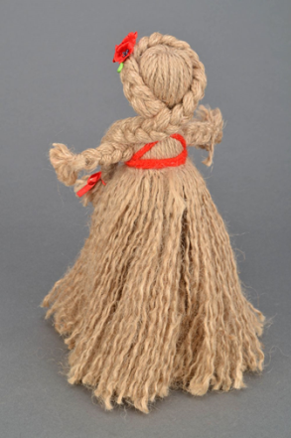
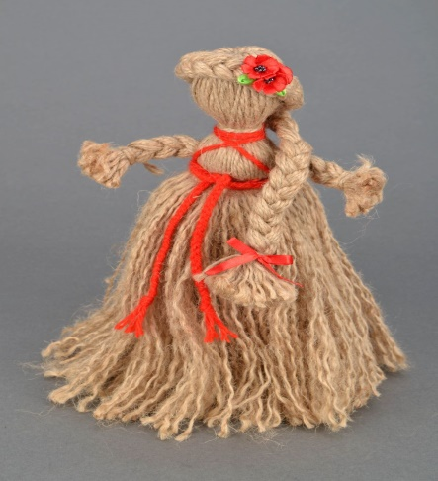
Русская тряпичная
куколка простая.
Славила Россию
игрушка удалая.
Бодрая, веселая,
немного озорная,
А по нраву
русская, значит
нам родная.
Народная тряпичная кукла – как традиционный элемент воспитания детей.
Куклы – обереги. У тряпичных кукол лицо не изображалось. Это связано с древними представлениями о кукле как магическом предмете. Безликая кукла исполняла роль оберега. За две недели до рождения ребенка будущая мать помещала такую куклу – оберег в колыбель. Куклу – оберег вешали над кроватью. Верили, что она отгоняет дурные сны. В подарок на именины делали ангелочка. Игровые куклы предназначались для детских забав. Они были сшивными и свернутыми. Свернутые куклы делались без иголки и нитки.
Как самим сделать куклу?
Рассмотри рисунок. Сделать свою игрушку можно из травы, соломы, мочала.
Эти природные материалы можно заменить нитками.
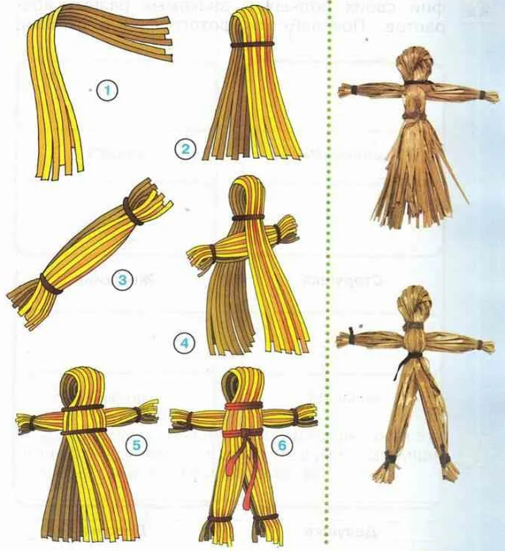
Коль хотите научиться
Эту куклу мастерить,
Вам придется не лениться
И старанье приложить!

Успехов в творчестве!

